Equazioni di stato

1. Fluidi Puri

1.1 Forma generale
La forma normalmente utilizzata è:

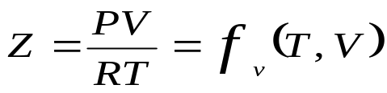 (4.2.1b PPOC)

Che viene poi utilizzata nella forma con variabili ridotte:

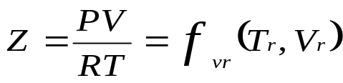 (4.2.2b PPOC)

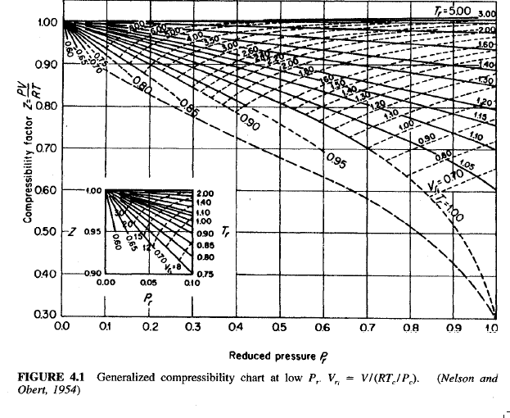

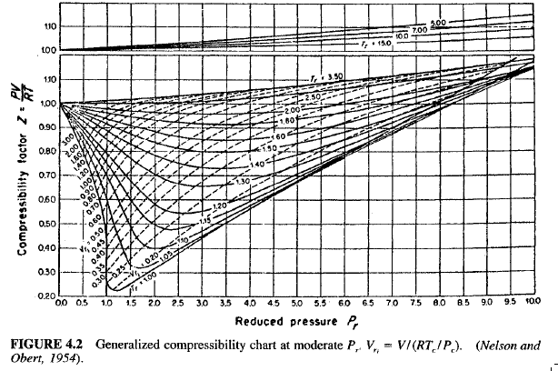
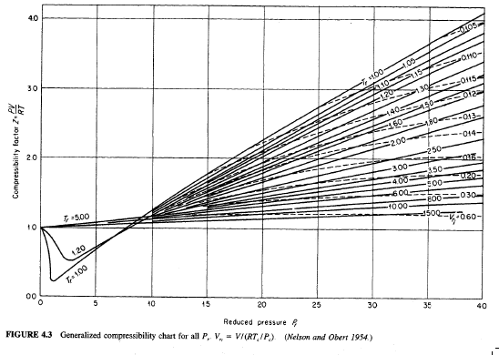

Per avere la capacità di descrivere sia gas che liquidi, l’EOS di una sostanza pura deve essere almeno cubica in V. Per EOS funzione fino al 4° grado in V, conoscendo T e P è possibile ricavare V analiticamente.
Le EOS di tipo cubico sono le più comuni. Tra le EOS di 4° grado per sostane pure è nota Shah et al. 1996.

1.2 EOS di forma cubica
La forma generale di EOS cubica è:

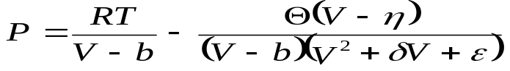 (4.6.1 PPOC)

Le diverse equazioni di stato cubiche si differenziano per l’adozione di specifici coefficienti b, δ, ε, η, Θ; che sono riassunti nella Tabella 4.6.6 PPPOC. In realtà in tutte le equazioni η = b > 0.
In generale si rappresenta Θ = a α(T) funzione della temperatura, con α(T_{c}) = 1.
La teoria degli stati corrispondenti (CSP) indica che modelli a due parametri sono adatti per sostanze semplici; a tre parametri per sostanze normali; a quattro parametri per sostanze polari ed associative. Utilizzando la CSP con tali ipotesi si ricavano le relazioni riportate in Tab. 4.8 PPOC.

E’ interessante rappresentare la EOS nella forma canonica adimensionale:

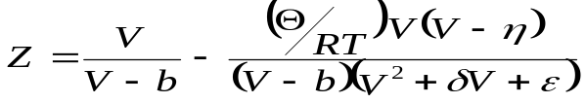 (4.6.2 PPOC)
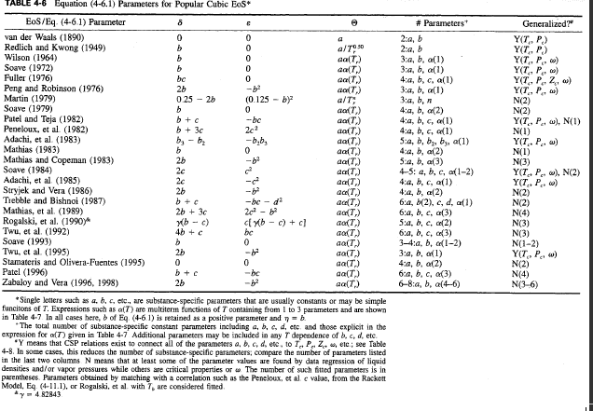

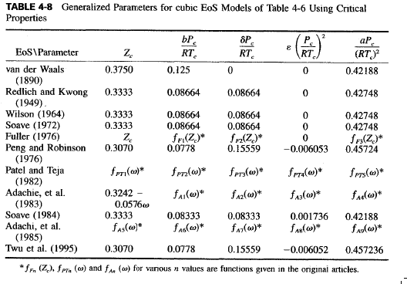
La 4.6.2 può essere riformulata con variabili adimensionali in forma cubica:

(4.6.3 PPOC)

Con:
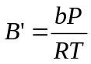 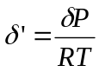 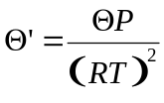 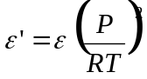 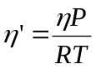 (4.6.4 PPOC)

Le equazioni cubiche più semplici sono quelle di Van der Waals (1890) e Redlich-Kwong (1949). Queste furono dimostrate inaccurate rispetto alle variazioni sperimentali di densità da gas ideale a liquido sottoraffreddato (Martin, 1979). Per tale motivo sono state via via introdotte equazioni più complesse.
La formulazione di Soave (1972) risolve l’inconsistenza risolvendo la condizione di iso-fugacità nella condizione limite vapore-liquido (equilibrio vapore-liquido alla pressione di saturazione). Ciò richiede di precisare la funzione α(T). La Tabella 4.7 mostra diverse forme di funzione, normalmente riformulate mediante T_{r} ed ω, definito (Pitzer et al. 1955) come:

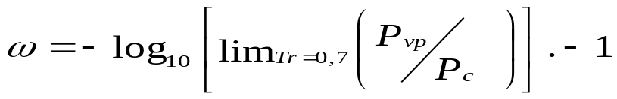 (2.3.1 PPOC)

In pratica un’approssimazione raccomandata è:

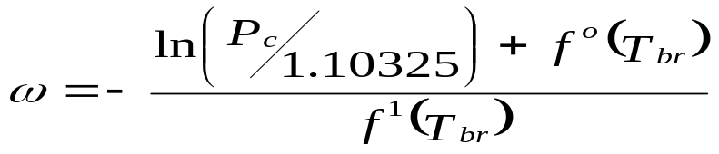 (2.3.3 PPOC)

dove f⁰, f¹ sono specificate nelle 7.4.2 e 7.4.3 di PPOC.

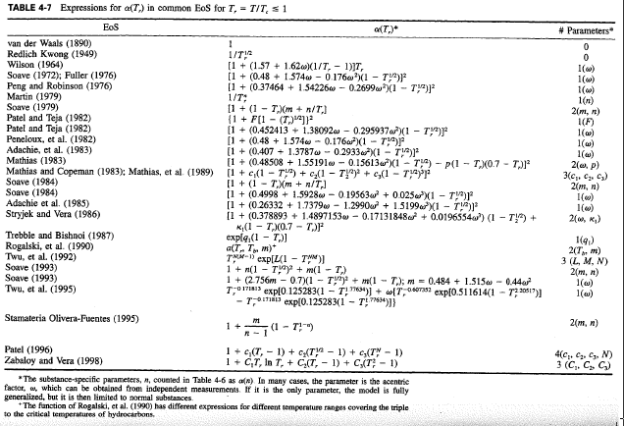

Nell’articolo originale (1972) Soave formula le equazioni in modo similare:

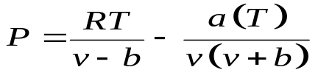 (1’S)

Che è confrontabile con la (4.6.1 PPOC); si noti che qui si utilizza il volume specifico v in luogo del volume molare; R è evidentemente la costante dello specifico gas.
Adottando la terminologia:
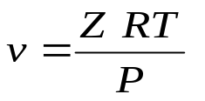
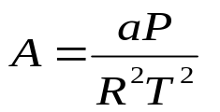 (2S)
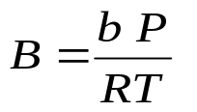 (3S)

Si arriva all’equazione cubica:

Z³ – Z² + Z (A – B – B²) – AB = 0 (4S)

Che è equivalente alla (4.6.3 PPOC) ma formalmente più semplice.

In forma dimensionale per il volume specifico:
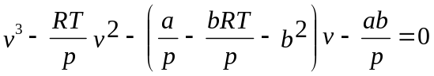 (CC3)

La (4S) o la (CC3) o la (4.6.3 PPOC), che sono equivalenti, sono risolte per una coppia data di p e T per ricavare in alternativa Z o v; che sono poi collegate dall’equazione di stato 4.2.1b PPOC, per cui è a questo punto indifferente – risolvendo in Z – chiarire se si alvori uin termini di v [m³/kg] o di V [m³/kmol] (nel primo caso si utilizzerà la R del gas in J/(kg K); nel secondo la R universale in J/(kmol K) ).

Trattandosi comunque di equazione cubica sono rpesenti tre radici, delle quali si selezionano le due reali massima e minima, tralasciando quella centrale (reale od immaginaria); le soluzioni massime e minime così trovate corrispondono al volume specifico del liquido saturo (valore minimo) e del vapore saturo (valore massimo). Il metodo di soluzione per l’equazione di terzo grado può essere vario; per via analitica si procede in genere formulando la cubica in maniera depressa, ovevro eliminando il termine quadratico mediante una sostituzione di variabile(sostituzione di Vieta); successivamente la procedura analitica più efficace è quella di Lagrange, chge si applica anche alle equazioni di quarto grado ma contempla la possibilità di radici complesse (che sono da escludersi per le applicazioni alle proprietà termodinamiche). In alternativa sono possibili vari metodi iterativi, ed anche librerie FORTRAN (es. RPOLY che trova le radici di un polinomio di grado specificato).
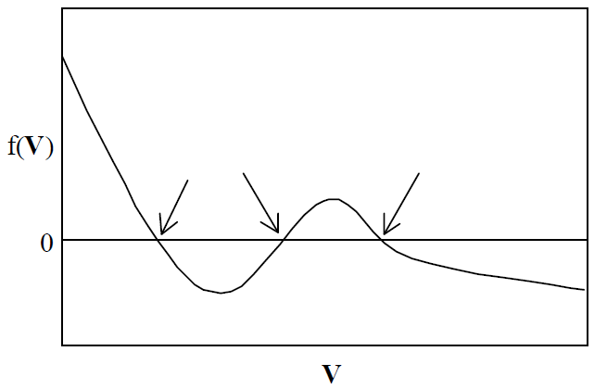

Radici di un’equazione cubica (rappresentazione grafica)

1.3 Condizioni di congruenza al punto critico

Rispetto all’equazione di Redlich-Kwong (1949), la soluzione proposta da Soave impone condizioni di congruenza al punto critico, imponendo che la derivata prima e seconda della pressione rispetto al volume siano nulle. Dalla (1’S),

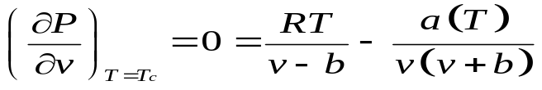

La soluzione al punto critico richiede che sia valutato per tali condizioni il valore di Z, che viene in genere considerato compreso tra 0,15 e 0,4 ma dipende in modo sostanziale dal fdaattore acentrico ω.

PPOC citano ad esempio la dipendenza linearizzata:
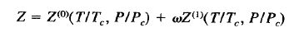
Che porta a stimare Z⁽⁰⁾(1,1) = 0,291 e Z⁽¹⁾(1,1) = -0,08.

L’articolo originario di Soave (1972) non riporta i valori di Z(1,1) convenzionali assunti al punto critico, ma soltanto la soluzione che è:

a_{i}(T_{ci}) = a_{ci} = 0,42747 (R²T_{ci}²)/p_{ci} (5S)

b_{i} = 0,08664 (R T_{ci})/p_{ci} (6S)

PPOC documenta nella Tabella 4.8, relativa al Principio degli Stati Corrispondenti (CSP), che Soave (1972) assume Zc = 0,3333, il che porta a stimare i valori riportati in (5S) e (6S).
Per valori di T ≠ T_{c}, Soave (in precedenza Wilson, 1964) propone di assumere

a_{i} (T) = a_{ci} α_{i}(T) (7S)

con α_{i}(T) un fattore adimensionale che soddisfa la condizione α_{i}(T_{ci}) = 1.

Mediante le 5S, 6S e 7S, è possibile esprimere i fattori adimensionali A e B delle 2S e 3S:

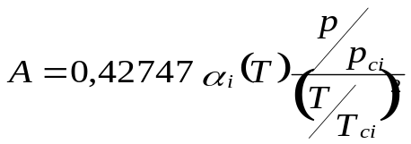 (8S)
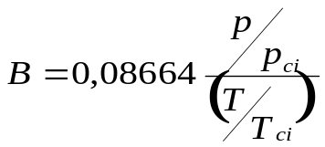 (9S)

Le equazioni sviluppate da Soave si prestano da un lato a generare i valori di α_{i}(T), imponendo le corrette condizioni di congruenza sulla fugacità; dall’altro, conoscendo α_{i}(T), è possibile imporre la condizione di congruenza per l’equilibrio liquido-vapore e ricavare la pressione di saturazione che soddisfa tale condizione.
1.4. Uso delle condizioni di equilibrio liquido-vapore (condizioni subcritiche)
La condizione di saturazione esige all’equilibrio che la fugacità sia la stessa nelle due fasi:
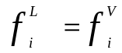 (12S)
Dalla definizione generale di fugacità (appendice A), si ha:
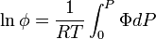 (A.17)
Ovvero sostituendo l’espressione (A.10):
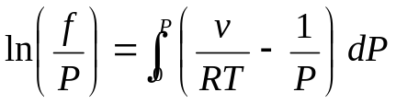 (11S)
Che sostituendo l’equazione di stato e riformulando in Z diventa:
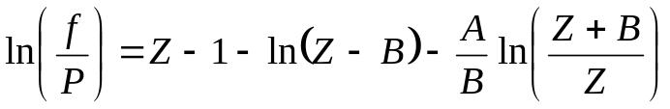 (10S)
Soave propone di trovare la pressione di saturazione come il valore unico di pressione che soddisfa la condizione (12S); inserendo con procedura trial/error la pressione nell’Equazione di stato in Z (4S); trovando le due radici corrispondenti alla fase liquida (minore) e vapore (maggiore); inserendole nell’equazione (10S) per verificare se la (12S) sia o meno soddsfatta dalle due radici; in caso negativo la pressione deve essere aggiustata. La soluzione richiede che il coefficiente A di Equazione (2S) sia noto; ovvero, che sia nota la dipendenza α_{i}(T) (valori tabellati in Tabella 4.7 PPOC, ad esempio; ovvero formulazione in funzione del fattore acentrico, cfr. 1.5)
Nella formulazione inversa, che intende determinare il valore di α_{i}(T), la pressione di saturazione risulta un valore sperimentale, o comunque nota come p(T) (Es. Equazione di Antoine); di conseguenza la condizione (12S) è soddisfatta da un unico valore di α_{i}(T), che risulta determinabile. Occorre cioè utilizzare le due radici reali della (4S); sostituendo nella (10S) per trovare le due fugacità (liquido e vapore saturo); imporre l’uguaglianza; determinare il valore unico di α_{i} che soddisfa la condizione alla temperatura data T<T_{ci}.
1.4. Correlazione α_{i}(T) in funzione del fattore acentrico
Il lavoro di Soave (1976) propone, per diverse sostanze, la correlazione di α_{i}(T) in funzione della temperatura ridotta; in particolare, viene supposta una dipendenza lineare, del tipo:
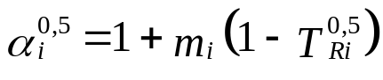 (13S)
dove T_{Ri} è la temperatura ridotta T_{Ri} = T/T_{Ci}. Infatti, la presentazione grafica di α_{i}^{0,5} (adimensionalizzato rispetto al valore crtico) in funzione di T_{Ri}^{0,5} mostra un andamento approssimativamente lineare (Figura 1 S):
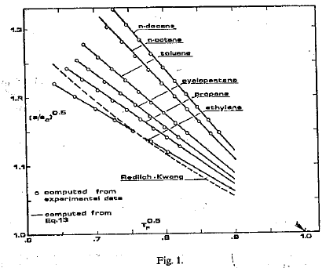
Per determinare m_{i}, Soave prende come riferimento il punto in cui T_{Ri} = 0,7, rilevando che in queste condizioni è possibile calcolare p_{Ri} conoscendo il fattore acentrico della molecola:
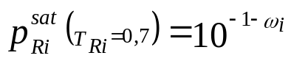
Che corrisponde in altra forma alla 2.3.1 PPOC pag. 4. Di conseguenza, per T_{Ri} = 0,7 e p_{Ri} = 10^{-1-ω} si ottiene il valore di α_{i}(0,7) per ciascuna specie, che dipende solo da ω_{i}; forzando poi la dipendenza lineare di Eq. 13S a passare comunque dal punto α_{i}(0,7), T_{Ri} = 0,7, si può calcolare la pendenza m_{i} da inserire in (13S) per ricavare la funzione α_{i}(T)
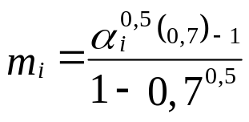 (14S)
I risultati dell’applicazione della procedura sopra descritta a diversi idrocarburi caratterizzati da valori diversi del fattore acentrico ω_{i} sono riportati in tabella 1(S):
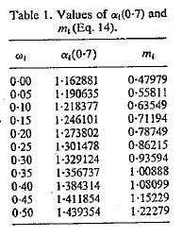
La correlazione dei valori di m_{i}=f(ω_{i}) porta ad un’ equazione di secondo grado:
m_{i} = 0,48 + 1,574 ω_{i} – 0,176ω_{i}² (15S)
La verifica rispetto a dati sperimentali è mostrata in tabella 2S:
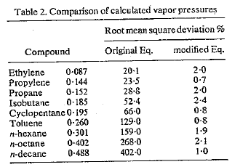
Original Equation = Redlich-Kwong. A parte il valore RMS della deviazione standard della pressione di saturazione, si rileva in genere una deviazione ad S applicando il metodo SRK, con errori maggiori quando la T_{R} scende al di sotto di 0,4. Il problema si presenta in particolare nelle miscele che contengono sostanze molto leggere, come l’idrogeno; in tali casi è opportuno utilizzare espressioni più raffinate di α_{i}(T) (in generale, per le miscele, si introducono opportuni coefficienti di interazione binaria tra le specie).

1.5) Proprietà termiche (Entalpia, Entropia, …); variabili di eccesso.
Nel seguito si riprende l’impostazione di PPOC per Entalpia ed Entropia.
In generale, per una sostanza:
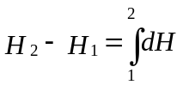 (PPOC6-2.1 corretta)
Ed essendo H = f(T,p), applicando:
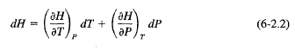
Si ottiene:
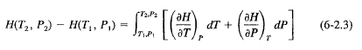
La PPOC 6-2.3 consente di evidenziare un termine di dipendenza di H^{ig} dalla temperatura (come per i gas perfetti); ed un termine aggiuntivo, per il quale l’entalpia H viene a dipendere dalla pressione, che viene chiamato (in generale per una qualsiasi variabile di stato):
Dalla definizione di Entalpia, la correzione di pressione diviene in genere:
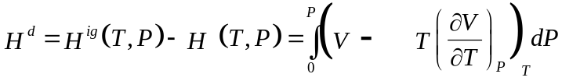
Che fa uso della relazione di Helmholtz (Appendice B):
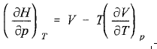
Ovvero, tra gli stati 1 e 2:
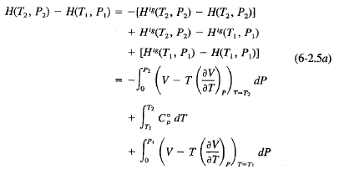
Analogamente, per l’Entropia si può ricavare:
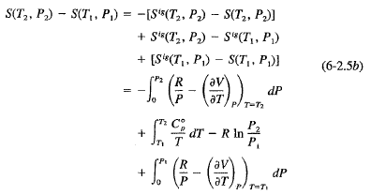
In ambedue le equazioni, il valore del calore specifico C_{p}⁰ deve essere calcolato in funzione di T ai fini dell’integrazione.
PPOC ricavano espressioni sintetiche per le departure functions, riassunte nella seguente tabella:
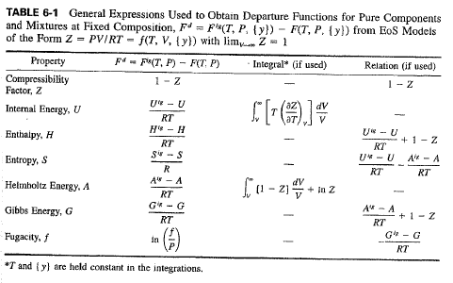
L’applicazione delle diverse EOS consente il calcolo degli integrali o delle relazioni, dove è necessario. Rispetto a questa impostazione, che fa riferimento alle variabili indipendenti T, p, si rileva che invece il set originale di variabili per le quali si riesce ad avere un riscontro sperimentale per diverse sostanze è costituito da T, V. Pertanto, si preferisce nel seguito limitarsi all’espressione delle variabili termodinamiche in funzione di T,V e – nel caso di miscele – del numero di moli n_{i}.
In appendice B sono raccolte alcune relazioni fondamentali estratte da Sengers, 2000, che riflettono tale impostazione.
1.6) Formulazioni in termini volumetrici delle variabili termodinamiche (sostanze pure)
In generale:

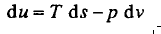

Ovvero:
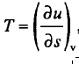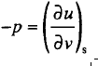

Per definizione, per il Calore Specifico a Volume Costante c_{v}:
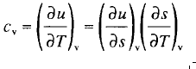

E sostituendo la precedente:

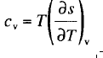

Si può quindi calcolare il c_{v} procedendo lungo un’isoterma, e facendo variare il volume:
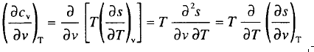

Utilizzando la relazione di Maxwell:
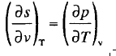
Si ottiene:

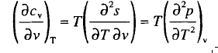
Quindi, conoscendo il c_{v} in un punto di riferimento (Es.: vapore saturo, o liquido saturo) è possibile procedere per integrazione lungo un’isocora, calcolando dall’EOS specifica la derivata seconda della pressione rispetto alla temperatura.

Per il calcolo dell’Energia Interna:
Essendo: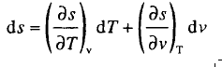, 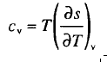 e 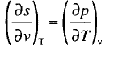

Si ottiene la prima relazione del Tds:
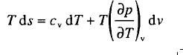

Il differenziale du dell’energia interna è perciò dato da:

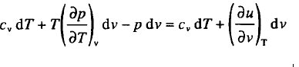
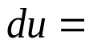

Ovvero al termine di gas perfetto du = c_{v}dT occorre aggiungere il termine di dipendenza volumetrica, con:
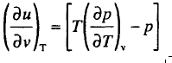

Tale equazione, del tutto generale, va particolarizzata con l’adozione della specifica EOS. Nel caso dell’Equazione di SRK:

Ovvero

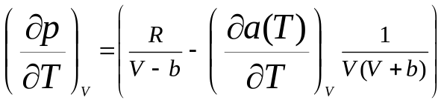

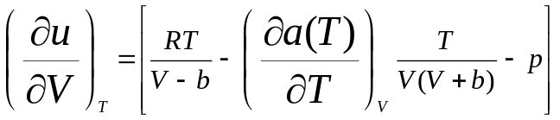

E risostituendo l’equazione di SRK:

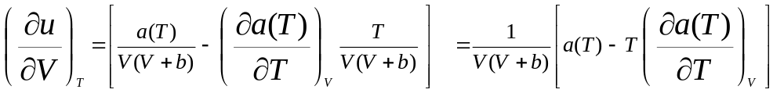

Che si presta all’integrazione lungo l’isoterma (dT = 0), ad esempio partendo dalle condizioni di saturazione con T nota in funzione di p.

Per quanto riguarda le derivata:

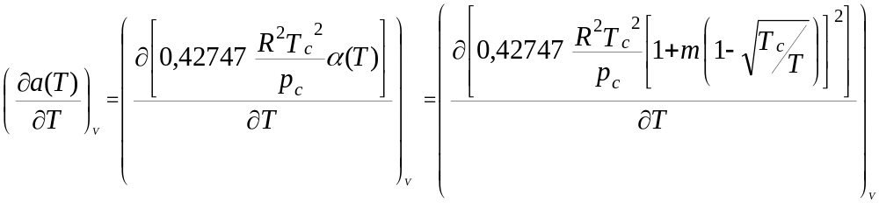

Che ponendo

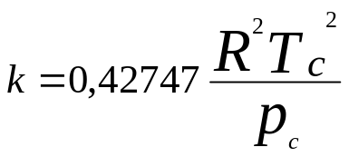
risulta:
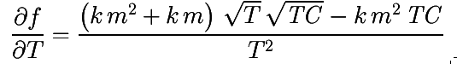
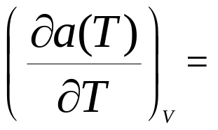

...con ulteriori sostituzioni...

...............
2. Miscele di fluidi

2.1) Soave, 1972
Soave (1972) tratta le miscele cominciando dalle classiche regole di miscelamento (mixing rules):
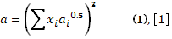
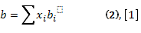
Queste relazioni possono essere applicate con risultati accettabili alle miscele di fluidi apolari, come idrocarburi, azoto, monossido di carbonio, escludendo l’anidride carbonica e l’acido solfidrico. Le relazioni (1), (2) sono inoltre valide per miscele di componenti dotati di volatilità differenti. Applicando le regole di miscelamento (1), (2), alle equazioni (a-d), valide per i composti puri, si ottengono le relazioni seguenti:
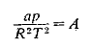
(a), [1]
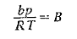
(b), [1]
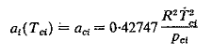
(c), [1]
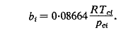
(d), [1]

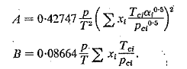
(3), [1]
(4), [1]

Poiché si stanno trattando le miscele, è importante esprimere la fugacità di un componente in una miscela:
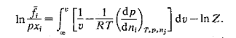
(5), [1]
Dall’equazione (5), si ottiene:

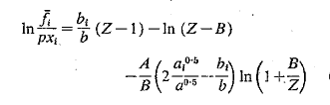
(6), [1]
I rapporti tra i coefficienti a e b relativi all’i-esimo componente rispetto ai corrispondenti per la miscela si ricavano nel modo seguente:
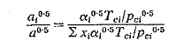
(7), [1]
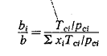
(8), [1]
Il fattore di comprimibilità Z relativo alla miscela si determina utilizzando la seguente espressione, di cui si assume la radice più bassa per la fase liquida e quella più alta per la fase vapore:
(9), [1]

Le equazioni considerate sono state applicate con successo a molti sistemi binari, e consentono di prevedere il comportamento delle miscele anche nella zona critica.
Tuttavia, è necessario ricorrere a correzioni di tipo empirico per i sistemi che contengono anidride carbonica, acido solfidrico e composti polari. In questi casi infatti non è opportuno utilizzare le regole di miscelamento (1), (2), in cui si assume che:

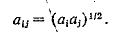
(10), [1]

In maniera più generale, si può scrivere:
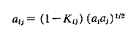
(11), [1]

K_{ij} rappresenta un coefficiente di interazione tra le coppie di componenti presenti nella miscela, da determinare a partire da dati sperimentali. In particolare, se una miscela risulta composta da n componenti, le coppie di questi, e quindi i rispettivi coefficienti di interazione da determinare, saranno n((n-1)/2).

2.2) Soave, 2010
Nel lavoro del 2010, Soave affronta il problema di come determinare il valore dei coefficienti di interazione binaria nelle miscele di idrocarburi e composti come anidride carbonica, acido solfidrico (H₂S), ecc. Per descrivere il comportamento in equilibrio liquido-vapore di sistemi formati da idrocarburi e composti come azoto, anidride carbonica e acido solfidrico si può usare l’equazione di stato di Soave-Redlich-Kwong (SRK)abbinata alle regole classiche di miscelamento. In particolare:
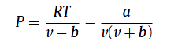
(12), [2]
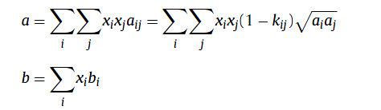
(14), [2]
(13), [2]
Le equazioni (13), (14), rispetto alle (1), (2), hanno validità generale, come precedentemente specificato. I coefficienti di interazione tra le coppie di componenti (k_{ij}), non sono noti in generale. In particolare, si possono considerare nulli nelle coppie alcani-alcani, ma per gli altri componenti (specialmente per i non idrocarburi), possono assumere valori diversi da zero, e quindi è necessario determinarli. Questo richiederebbe di richiamare e correlare dati sperimentali relativi all’equilibrio liquido-vapore per ciascuna coppia di componenti, un compito impossibile. In [2] viene sviluppato un metodo per determinare i parametri a e b da inserire nell’equazione di stato di SRK, a partire da parametri di interazione di un certo numero di gruppi universali. In particolare, questo metodo si riferisce agli idrocarburi ed a composti come CO₂, H₂S, N₂, per i quali si possono applicare le regole di miscelamento definite in (13), (14). Il metodo presentato può essere utilizzato per stimare direttamente i coefficienti dell’equazione di SRK oppure i parametri di interazione K_{ij} per le regole di miscelamento.
A questo punto Soave (2010) introduce le regole di miscelamento di Huron-Vidal.
Huron e Vidal, assumendo che le proprietà di eccesso delle miscele abbiano un limite finito ad una pressione infinita (si ricorda che le funzioni di eccesso descrivono la differenza tra una grandezza termodinamica di una soluzione reale e la stessa grandezza per una soluzione di uguale composizione che si comporti in maniera ideale in determinate condizioni di temperatura, pressione e concentrazione), ottengono le seguenti espressioni per le regole di miscelamento:

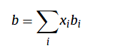
(15), [2]
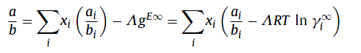
(16), [2]
Λ=1/ln2=1.442695 per l’equazione di SRK. g^{E∞} e γ∞ sono grandezze ipotetiche che rappresentano la deviazione rispetto al comportamento di una miscela ideale a pressione infinita. Soave parte dalla considerazione che le regole di miscelamento classiche sono un caso particolare di quelle di Huron-Vidal (15), (16). Applicando infatti la (13) e la (14) in (16), si ottiene:
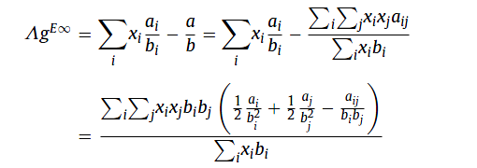
(17), [2]
oppure:
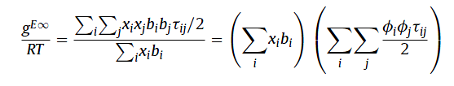
(18), [2]
In particolare,
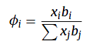
(19), [2]
Dall’equazione 17 è possibile ottenere il valore di γ_{i}∞:
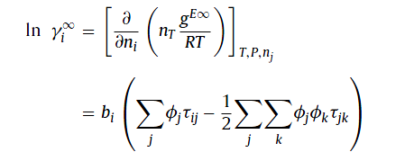
(20), [2]
Le equazioni (18)-(20) sono identiche alle equazioni di Scatchard-Hildebrandt [3] per soluzioni regolari, con la sola differenza che il volume liquido v_{i} è sostituito dal covolume b_{i}. In altre parole, le regole di miscelamento classiche corrispondono ad assumere una soluzione regolare a pressione infinita. Sostituendo le regole di miscelamento classiche con le loro equivalenti espresse in (18)-(20), l’equazione per i coefficienti di fugacità nelle miscele assume la forma seguente:
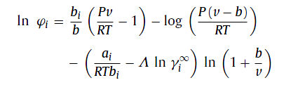
(21), [2]
Diversamente dal coefficiente di interazione nella forma k_{ij}, i coefficienti a pressione infinita si possono determinare utilizzando la “Teoria delle soluzioni di gruppo” (Theory of Group Solutions). In questo modo l’equazione di SRK può essere resa predittiva, mantenendo le classiche regole di miscelamento.
Per la determinazione di γ∞ G.Soave propone un metodo che segue il fondamento logico del metodo UNIFAC [4], applicando la teoria delle soluzioni di gruppo [5] (Theory of Group Solutions), secondo cui il coefficiente di attività di ciascun componente di una miscela può essere calcolato combinando il coefficiente di attività (in questo caso a pressione infinita), dei suoi gruppi funzionali (si ricorda che in chimica organica è detto gruppo funzionale una parte della struttura di una molecola caratterizzata da specifici elementi e da una struttura ben precisa, che conferisce al composto una reattività tipica e simile a quella di altri composti contenenti lo stesso gruppo.):
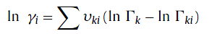
(22), [2]
v_{ki} è il numero dei gruppi k nel componente i; Γ_{k} è il coefficiente di attività del gruppo k nella miscela ottenuto dalla miscela e Γ_{ki} è il coefficiente di attività del gruppo k nella miscela ottenuto dal puro componente i.
Per esprimere i coefficienti di attività a pressione infinita si utilizza, nel metodo proposto da G.Soave, l’equazione di Scatchard-Hildebrandt (20), facendo le stesse ipotesi del modello UNIFAC.
- I gruppi che formano gli idrocarburi sono suddivisi in 2 famiglie di gruppi o gruppi principali, i gruppi alchilici (CH_{n}) ed i gruppi aromatici (aCH_{n}).
- I gruppi appartenenti allo stesso gruppo principale non interagiscono fra loro; questo comporta che τ_{mn}=0 se m ed n si rieriscono allo stesso gruppo principale.
- I gruppi che appartengono allo stesso gruppo principale interagiscono tutti con la stessa intensità con i gruppi appartenenti ad un altro gruppo principale; questo implica che lo stesso parametro τ_{mn} viene utilizzato per descrivere tutte le interazioni alchili-CO₂ oppure alchili-aromatici.
- I parametri di interazione τ_{mn} sono simmetrici (τ_{mn}= τ_{nm}), che significa un parametro per ciascuna coppia di gruppi principali.
Dalle considerazioni fatte deriva che ciascun sistema è ridotto ad una soluzione di gruppi formati da gruppi alchilici, aromatici e singoli gruppi relativi a CO_{2,} metano, H₂S, ecc.
Anche un alcano può essere trattato come un singolo gruppo, le cui dimensioni sono uguali al suo covolume. Soltanto i covolumi dei composti aromatici devono essere suddivisi tra una parte alifatica ed una parte aromatica.
I parametri di interazione τ_{mn} sono inversamente proporzionali ai valori numerici assunti per il covolume (equazioni 18-20), che dipendono dalle unità di misura della Temperatura e della Pressione nel punto critico. Per semplicità di calcolo il covolume espresso con la formulazione classica b=0.08664RT_{c}/P_{c} [cm³/mol] viene sostituito dal covolume ridotto b’=(T_{c}/P_{c}) [k/bar]. I parametri di interazione τ sono espressi in [bar/K].
Infine, è necessario definire la legge di dipendenza dei coefficienti di interazione dalla temperatura. Si utilizza la seguente equazione:
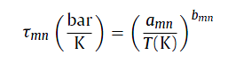
(22), [2]
L’esponente b_{mn} varia tra 1 e 2, in funzione della coppia di gruppi.
Ricapitolando:
- Le regole di miscelamento classiche sono state riscritte nella forma di Huron-Vidal.
- Le proprietà di eccesso a pressione infinita possono essere determinate con il contributo dei singoli gruppi, il cui numero viene ridotto introducendo il concetto di gruppi principali, come viene fatto nel metodo UNIFAC.
- I sistemi di idrocarburi, ad eccezione del metano, possono essere descritti da due gruppi principali, le cui interazioni sono espresse da un parametro che dipende dalla temperatura.
- Metano, CO₂, N₂, ecc sono trattati come gruppi separati e le loro interazioni con gli idrocarburi sono espresse da due parametri per ciascuna coppia con gruppi alchilici o aromatici. Le espressioni finali dei parametri di interazione τ sono le seguenti:
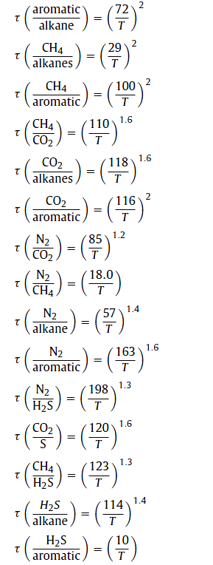
(22), [3]

La procedura proposta da G. Soave (2010) può essere utilizzata anche per stimare i parametri di interazione binaria k_{ij} dell’equazione 13. Questo è possibile confrontando le equazioni relative al coefficiente di fugacità determinate dalle regole di miscelamento classiche e da quelle di Huron-Vidal, rispettivamente:
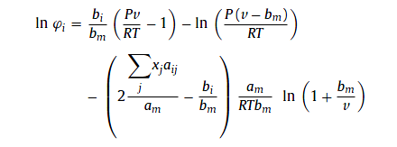
(23), [2]
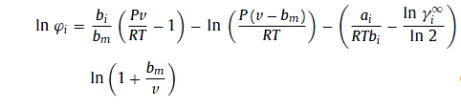
(23), [2]
Se le due regole di miscelamento sono equivalenti, le quantità a_{m}, b_{m}, v sono le stesse, ottenendo:
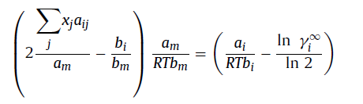
(24), [2]
Il valore di k₁₂ ottenuto in (24) per un sistema binario è indipendente dalla composizione del sistema; per questo è più semplice considerare il caso in cui il componente 1 è infinitamente diluito nel componente 2, così da ottenere:
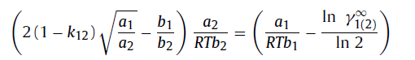
(25), [2]
Tutti i termini nell’equazione 25 sono noti, ad eccezione di k₁₂ e γ₁₍₂₎∞, che può essere ottenuto utilizzando la procedura precedentemente descritta. Dopo aver determinato γ₁₍₂₎∞ si può determinare k₁₂, da cui si ottiene il parametro a per il sistema considerato.
Come esempio si mostrano i valori di k₁₂ ottenuti per la coppia anidride carbonica-propano. Utilizzando la seguente espressione per il parametro di interazione,
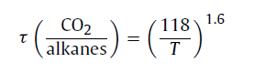
(26), [2]
si può determinare il valore di γ₁∞ della CO₂ infinitamente diluita nel propano.
Tabella 1: Valori di K₁₂ per la coppia CO₂-propano.
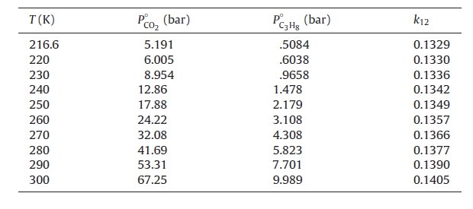
Al di sotto delle temperature critiche dei componenti, k₁₂ varia in maniera trascurabile, quando il parametro attrattivo α viene calcolato con l’equazione di SRK. Il parametro k₁₂ può essere quindi ricavato a partire dal valore di α calcolato con l’equazione di SRK.
Inoltre, è importante considerare che k₁₂ varia con la temperatura, quindi si deve scegliere una temperatura di riferimento per ciascun componente della coppia se si vuole determinare un valore generale di k_{12.} In generale è consigliabile utilizzare basse temperature, dove le proprietà termodinamiche sono più sensibili alle variazioni di k_{12.} Come suggerimento, si può utilizzare il punto di ebollizione normale per il componente più leggero, facendo attenzione che non sia sotto l’intervallo di validità dell’equazione per il calcolo di α, e una temperatura ridotta pari a 0.5 per il componente più pesante.

App. A - Fugacity (Adapted from Wikipedia)
In chemical thermodynamics, the fugacity (f) of a real gas is an effective pressure which replaces the true mechanical pressure in accurate chemical equilibrium calculations. It is equal to the pressure of an ideal gas which has the same chemical potential as the real gas.
The ideal gas pressure and fugacity are related through the dimensionless fugacity coefficient .
(A.1)

For a condensed phase (liquid or solid), the chemical potential is equal to that of the vapor in equilibrium with the condensed phase, and therefore the fugacity is equal to the fugacity of the vapor. This fugacity is approximately equal to the vapor pressure when the vapor pressure is not too high.
For any pure substance, the chemical potential (μ) is equal to the molar Gibbs free energy, whose variation with temperature (T) and pressure (p) is given by dμ = dG = − SdT + VdP. At constant temperature, this expression can be integrated as a function of P. We must also set a reference state. For an ideal gas the reference state depends only on pressure, and we set P = 1 bar so that
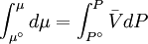 (A.2)
Now, for an ideal gas 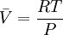
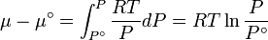 (A.3)
Reordering, we get
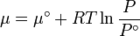 (A.4)
This gives the chemical potential for an ideal gas in an isothermal process, with a reference state is P = 1 bar.
For a real gas, we cannot calculate 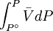because we do not have a simple expression for a real gas’ molar volume.
We would like the expression for a real gas’ chemical potential to be similar to the one for an ideal gas. We therefore define a magnitude, called fugacity, so that the chemical potential for a real gas becomes
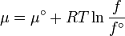 (A.5)
with a given reference state to be discussed later. This is the usual form of the definition, but it may be solved for f to obtain the equivalent explicit form
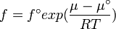 (A.6)

For a given temperature , the fugacity satisfies the following differential relation:
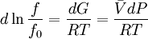 (A.7)
where is the Gibbs free energy, is the gas constant, is the fluid's molar volume, and is a reference fugacity which is generally taken as 1 bar. For an ideal gas, when f = P, this equation reduces to the ideal gas law.
Thus, for any two physical states at the same temperature, represented by subscripts 1 and 2, the ratio of the two fugacities is as follows:
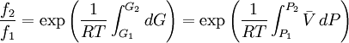 (A.8)
For an ideal gas, this becomes simply 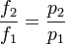 or f = P
But for , every gas is an ideal gas. Therefore, fugacity must obey the limit equation
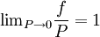 (A.9)
We determine f by defining a function
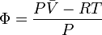 (A.10)
We can obtain values for Φ experimentally easily by measuring V, T and P.
From the expression above we have
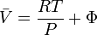 (A.11)
We can then write
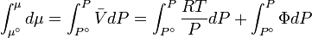 (A.12)
Where
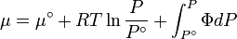 (A.13)
Since the expression for an ideal gas was chosen to be , we must have
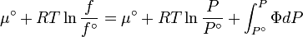 (A.14)

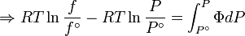, that is:

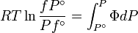 (A.15)
Suppose we choose . Since , we obtain
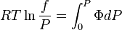 (A.16)
The fugacity coefficient is defined as φ = f/P (note that for an ideal gas, φ = 1.0), and it will then verify
(A.17)
The integral can be evaluated via graphical integration if we measure experimentally values for Φ while varying P.
We can then find the fugacity coefficient of a gas at a given pressure P and calculate
(A.18)
The reference state for the expression of a real gas’ chemical potential is taken to be “ideal gas, at P = 1 bar and temperature T”. Since in the reference state the gas is considered to be ideal, we can write that for the real gas
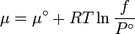 (A.19)

Appendice B: Relazioni generali di termodinamica – Compendio (estratto da Sengers, 2000)

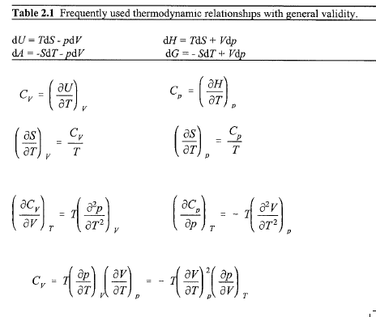
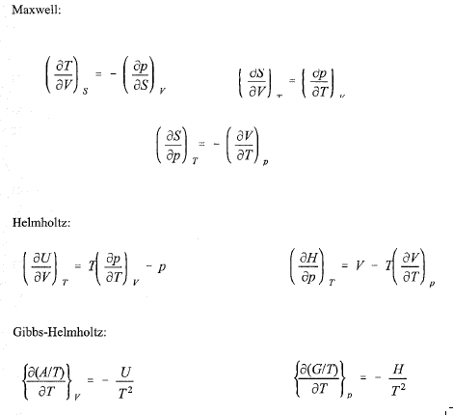
Nomenclatura:
a Coefficiente EOS cubica
b Coefficiente EOS cubica
C_{p} Calore specifico a pressione costante, J/(mol K)
C_{v} Calore specifico a volume costante, J/(mol K)
H Entalpia J/mol
P Pressione, bar
S Entropia, J/(mol K)
T Temperatura, K
U Energia interna, J/mol
v Volume specifico, m³/kg
V Volume molare, cm³/mol
Z Fattore di comprimibilità
α Coefficiente EOS cubica
δ Coefficiente EOS cubica
ε Coefficiente EOS cubica
η Coefficiente EOS cubica
Θ Coefficiente EOS cubica
ω Fattore acentrico della molecola

Pedici:
b condizione di ebollizione a pressione atmosferica di riferimento
c variabile allo stato critico
i specie i-esima
r variabile ridotta (rif. Valore allo stato critico)

Bibliografia
[4]: A. Fredenslund, J. Gmehling, P.Rasmussen, “Vapor-Liquid Equilibria Using UNIFAC: A group Contribution Method”, Elsevier, Amsterdam, 1977.
[3]: J. H. Hildebrand, R. L. Scott, “Regular Solutions”, Prentice Hall, Englewood Cliffs, New Jersey, 1962.
Martin, 1979, PPOC4
Pitzer et al., 1955, PPOC2
Poling, Prausnitz, O’Connell, Properties of gases and liquids, McGraw-Hill, 2000 (PPOC)
Redlich-Kwong, 1949, PPOC4
Sengers, J.W. (Ed.), Equations of state for fluids and fluid mixtures, Elsevier, 2000 (SE)
Sha et al. 1996, PPOC4
Soave, G., 1972, “Equilibrium constants from a modified Redlich-Kwong equation of state”. PPOC4 (S)
Soave, G., Gamba, S., Pellegrini, L. A., 2010, “SRK equation of state: Predicting binary interaction parameters of hydrocarbons and related compounds”, Fluid Phase Equilibria 299 (2010) 285–293
Van der Waals, 1949, PPOC4
[5]: Wilson, G.M., Deal, C.H., Ind. Eng. Chem. Fundam.1. (1962) 20-23
Wilson, G.M., 1964, Vapor-liquid equilibria correlated by means of a modified Redlich-Kwong equation of state, Adv. Cryog. Eng., 9; 168-176
Winterbone, Desmond E., Advanced Thermodynamics for Engineers, Elsevier, 1997

Contributo di G. Manfrida, Luglio 2011
Cfr. Appendice A per la definizione di Fugacità e coefficiente di fugacità
Si può ad esempio pensare di procedere con un metodo alle corde del tipo “Golden Search”, dopo i primi due valori di tentativo di pressione (comunque inferiori alla pressione critica!)
Traduzione del termine generico “Departure Variables”
In realtà in Sengers, 2000 si ritrovano le espressioni delle variabili termodinamiche sia come f(T,V) che come f (T, p); si sono riportate in Appendice B solo le f(T, V); inoltre, non si fa riferimento alla comprimibilità del fluido come variabile d’interesse.
Questo paragrafo è stato derivato dall’impostazione di Winterbone e Desmond, Advanced Thermodynamics for Engineers, Elsevier, 1997
Contributo di F. Maraschiello, Luglio 2011

